Nguyễn Trọng Tùng

Lớp k57CC

MSV: 12020426

BÁO CÁO SỬ DỤNG CÔNG CỤ ĐO BAO PHỦ

1. 1: Sử dụng công cụ bao phủ CodeCover

+ Cài đặt code coverage vào eclipse

Help->Install New Software->add link: http://eclemma.org -> next …

+ Viết chương trình cần kiểm thử:

**package** ktTamgiac;

**public** **class** ktTamgiac0 {

**public** String check(**int** a , **int** b , **int** c){

String result;

**if**(((a+b)>c) && ((a+c)>b)&&((b+c)>a)){

result="La tam giac";

**return** result;

}

**else**{

result="Ko la tam giac";

**return** result;

}

}

**public** **static** **void** main(String[] args) {

}

}

JUNIT

package ktTamgiac;

import static org.junit.Assert.*;

import org.junit.Test;

public class ktTamgiac0Test {

@Test

public void test() {

ktTamgiac0 kt= new ktTamgiac0();

assertEquals("Ko la tam giac",kt.check(1, 3, 1) );

}

@Test

public void test1() {

ktTamgiac0 kt= new ktTamgiac0();

assertEquals("La tam giac",kt.check(1,1,1) );

}

@Test

public void test2() {

ktTamgiac0 kt= new ktTamgiac0();

assertEquals("Ko la tam giac",kt.check(1,2,5) );

}

}

+ Chọn Run->Coverage Last Launched

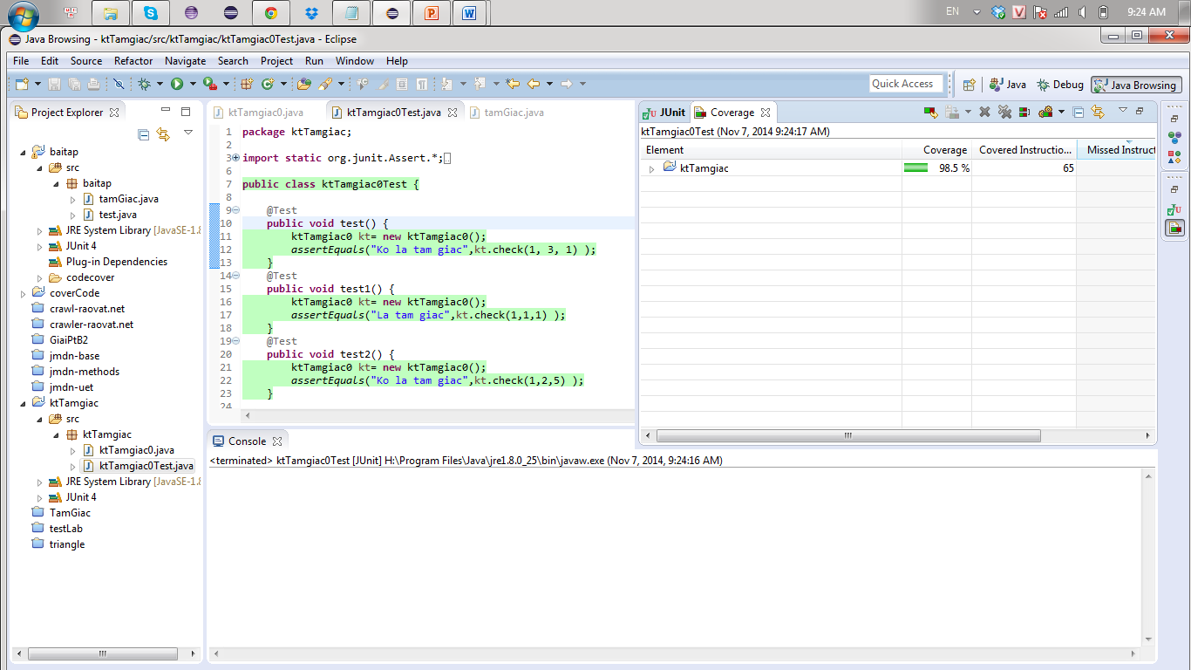

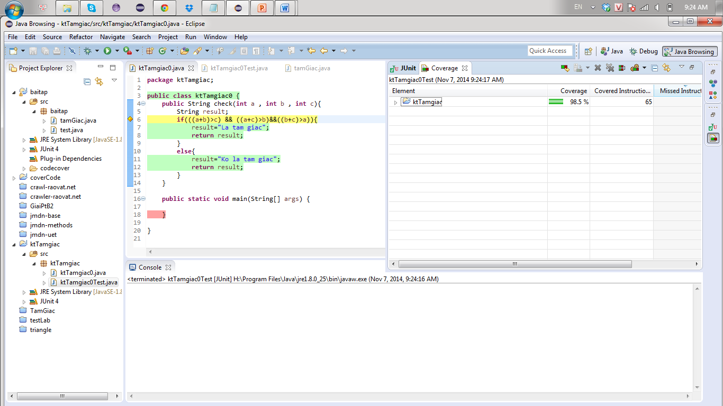

Áp dụng case kiểm thử : (1,3,1)

(1,1,2)

(1,2,5)

Với bộ case kiểm thử trên thì độ bao phủ đạt 98,5%